Škola: Srednja stručna škola – Rožaje
Predmetni nastavnik: Đečević Omer, Murić Tafil
Predmet: Praktična nastava sa tehnologijom zanimanja
Odjeljenje: I-8
Nastavna jedinica: Ventili

Vodeni ventil - pogledi i njihove karakteristike

Vodeni ventili su posebna vrsta priključaka za vodu koji se koriste kao uređaj za zaustavljanje ili upravljanje. Zbog toga su neophodni u svakom spoljašnjem i unutrašnjem vodovodnom sistemu. U nastavku pogledamo koji su ventili za vodovod i njihove karakteristike.

Opšte informacije
Po pravilu, ovi ventili se koriste u vodovodnim cevima za blokadu protoka, međutim, on može obavljati druge funkcije:
- Regulirajte protok glave;
- Preusmeriti tok (odnosi se na trostrani dizalice).
U internim sistemima, zaustavni ventili se obično postavljaju ispred svake sanitarne opreme, što omogućava da se popravi ili zameni. Osim toga, na ulazu je instalirana zajednička slavina, sa kojom je moguće odrezati dovod vode u cijelom stanu ili kući.

Glavne razlike
Smatrani proizvodi se razlikuju u nekoliko parametara koji se moraju uzeti u obzir prilikom izbora.
Ovi parametri uključuju:
- Tip ventila;
- Materijali iz kojih se proizvod proizvodi;
- Tehničke specifikacije.

Obratite pažnju! Glavna karakteristika ventila je prečnik ulazne i izlazne mlaznice. Ovaj parametar je označen na telu. Na primer, označavanje creva 3-4 označava prečnik od tri četvrtine inča, tj. 1,9 cm

Vrste mehanizma zaključavanja
Po vrsti konstipacije, svi vodeni ventili i slavine su podijeljeni na nekoliko tipova:
- Valve;
- Ball;
- Cork.
Ispod je detaljan pregled karakteristika svih vrsta ovih uređaja.
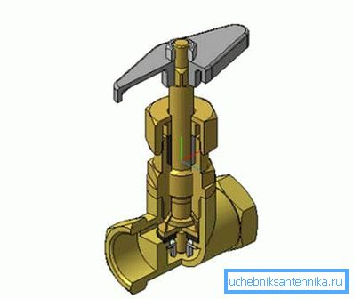
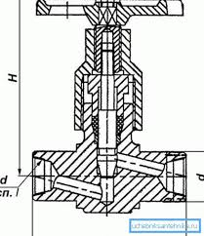
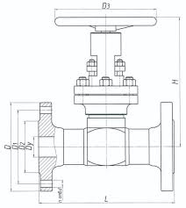

Valve
Slavine ventila su uobičajeni mehanizmi zaključavanja. Princip njihovog rada zasniva se na blokiranju prolaza pomoću elastične zaptivke instalirane na šipku. Položaj šipke podešava se pomoću zglobnog zupčanika pomoću drške.
Stoga, dok se ručica vrti, stub se podiže, što dovodi do otvaranja vodenog prolaza.
Među prednostima ovog mehanizma su:
- Sposobnost izdržavanja visokog pritiska;
- Sposobnost kontrole toka;
- Jednostavnost upravljanja;
- Mogućnost popravke.
Pored prednosti, ovi proizvodi imaju i neke mane:
- Zaptivka brzo ne uspeva, jer je u kontaktu ne samo sa vodom, već i sa metalnom površinom. Istina, možete ga sami zamijeniti. U pravilu, crtež uređaja sadrži montažni crtež vodećeg ventila, koji pokazuje kako rastaviti mehanizam i zameniti oštećene delove.
- Da biste u potpunosti otvorili ili zatvorili prolaz, morate napraviti nekoliko okreta sa zamaškom s vlastitim rukama, što nije zgodno.
- Mehanizam je manje izdržljiv od drugih vrsta fitinga.
Zbog ovih razloga, ove slavine su nedavno instalirane prilično retko, samo u onim slučajevima kada je potrebno regulisati tok.
Savjet! Da biste produžili vek trajanja zaptivke, ne primenjujte sila prilikom zatvaranja prolaza.

Lopta
Kuglični ventili su najčešći u poslednje vreme. Ovo ime su dobili kao rezultat činjenice da je mehanizam zaključavanja napravljen u obliku kuglice sa skoro rupom. Da biste isključili protok, lopta se okreće rupom koja je pravougaona do cevovoda.
Vodonepropusni kuglični ventil ima nekoliko prednosti, kao što su:
- Izdržljivost zbog jednostavnosti mehanizma;
- Tesnota sa zatvorenim prolazom;
- Da biste otvorili prolaz, potrebno je da okrenete dugme samo 90 stepeni;
- Povoljna cena;
- Mogućnost korišćenja u kombinaciji sa servosom i drugim uređajima koji vam omogućavaju daljinski upravljanje ili instaliranje u sisteme za automatsko preklapanje preklapanja. (Pogledajte i članak Kako odabrati mikser: funkcije.)
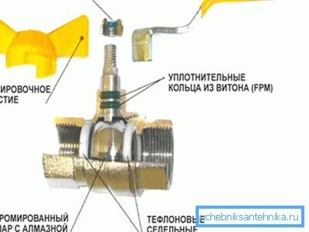
Što se tiče nedostataka, malo ih je:
- Uputstvo za upotrebu uređaja podrazumijeva njegovu upotrebu samo za potpuno preklapanje ili otvaranje pasusa, tj. Ne može se koristiti za podešavanje protoka. U suprotnom, mehanizam je brzo depresirao.
- U slučaju neuspjeha mehanizma ne može se popraviti.
Najčešće, ova vrsta armature se koristi u vodovodnim sistemima.

Cork
Uređaj ventila za slavinu tipa plute podsjeća na slavinu ventila, jedina stvar koja blokira protok se vrši pomoću koničnog utikača koji je pričvršćen za stub. Kada spuštate šipku, zamašnjak ulazi u rupu i čvrsto zatvara prolaz.
Treba napomenuti da se u poslednjih nekoliko godina takva oprema retko koriste u sistemima za vodosnabdijevanje, jer su umjesto toga instalirani izdržljivi kuglični ventili.

Materijali
Materijal iz kojeg je proizvod napravljen je važan parametar, pošto njegovi troškovi, izdržljivost i izgled zavise od toga. U nastavku razmatramo karakteristike najčešćih materijala:
Mesing i bronza | Proizvodi iz ovog materijala su najskuplji, ali istovremeno i najtrajniji. Ovo je zbog činjenice da se skala praktično ne rešava na zidovima od mesinganog ili bronzanog predmeta.
Nerđajući čelik | Fitingi od nerđajućeg čelika su jeftiniji, međutim, vijek trajanja je manji, s obzirom da se skala strogo gradi od nerđajućeg čelika.
Plastika | Plastični uređaji se obično postavljaju u plastične cevi. Pošto plastika nije osjetljiva na koroziju, a skala se ne posjeduje, plastične slavine su dovoljno izdržljive.
Ovde su, u stvari, sve vrste vodova koji se trenutno koriste.

Zaključak
Kao što smo saznali, svaki tip ventila ima svoje karakteristike. Prema tome, u različitim slučajevima koriste se različite vrste fitinga. Međutim, najčešći u vodovnim sistemima su kuglični ventili.

